**MAA4 (Analyyttinen geometria)**

**Välitesti 3**

**Tee tehtävät joko tälle tehtäväpaperille tai vihkoosi. Säilytä tekemäsi testi! Kun olet valmis, tarkista ja pisteytä vastauksesi erillisen tarkistusmonisteen avulla. Jos sait vähintään 9/12 pistettä, olet valmis siirtymään seuraavaan osioon!**

1. **a)** Mikä on kuvan suoran *m* kulmakerroin? **(2 p.)**

**b)** Mikä on kuvan suoran *n* yhtälö? **(2 p.)**

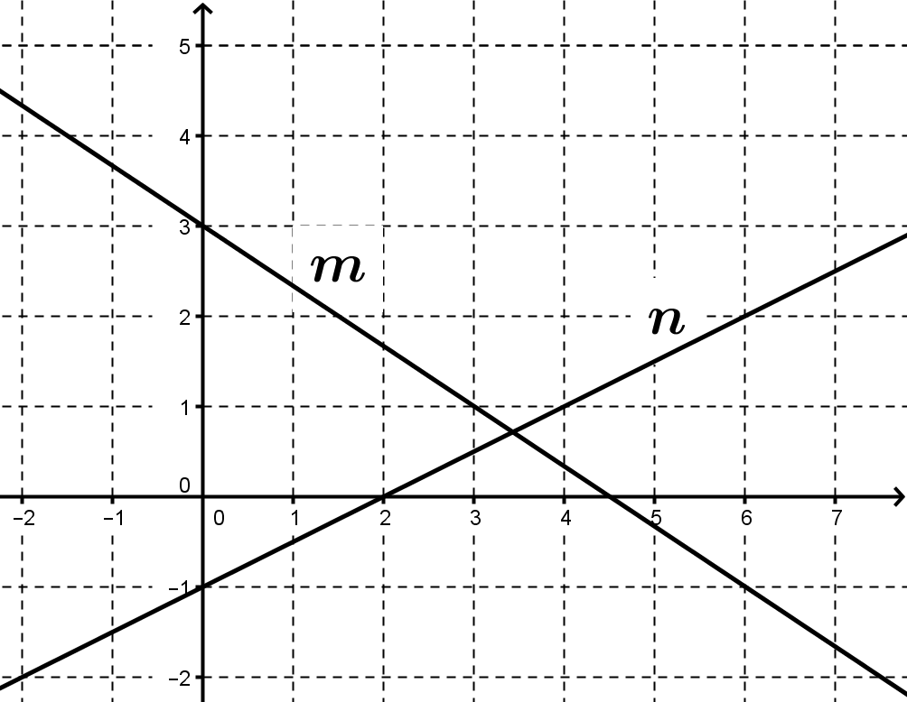

1. Piirrä suora  **(2 p.)**
2. Suora kulkee pisteen  kautta ja on

**a)** suoran  suuntainen, **(3 p.)**

**b)** *y*-akselin suuntainen. **(3 p.)**

Muodosta suorien yhtälöt.